Немного о пожарной безопасности весной

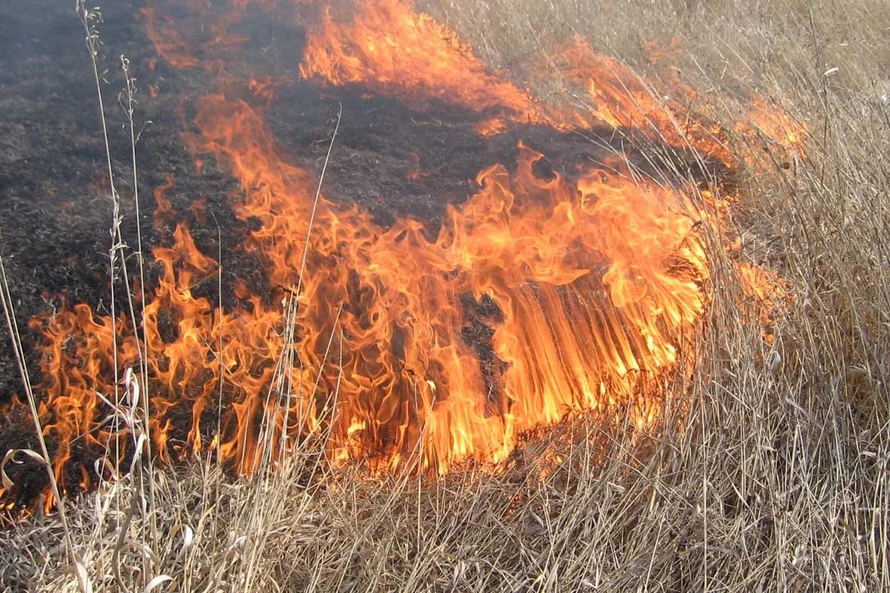
Снег практически сошел, обнажив сухую прошлогоднюю траву и накопившийся мусор. Популярный в народе способ расчистить пространство – с помощью огня.
И статистика здесь неутешительная. Ежегодно выгорают дачные участки вместе с домами, пристройками, гаражами и сараями… Не забывайте, что многие участки при этом находятся далеко от мест расположения пожарных частей. Там нет водопроводов, снабженных пожарными гидрантами, нет искусственных (а во многих местах и естественных) водоемов. Отсутствие же телефонной связи делает вызов пожарной охраны крайне проблематичным, а отдаленность – увеличивает время подъезда пожарных расчетов.
В итоге, можно только развести руками от удивления, когда в очередной раз причиной пожара оказывается «уборка мусора» с помощью спички. И все лишь потому, что горе-хозяин забывает соблюдать элементарные меры пожарной безопасности. Не задумывается в минуту поджога, что огонь на подсохшей траве с ветерком очень быстро распространяется, моментально охватывая большую территорию, и справиться с ним уже нелегко.
А ведь избежать пожара несложно, если соблюдать элементарные правила пожарной безопасности:
- Сжигание мусора должно производиться в строго отведенных для этих целей местах, не ближе 50 метров от зданий и, конечно, под контролем.
- Не оставляйте без присмотра разведенные костры. Немедленно и тщательно тушите любое расползание огня за пределы кострища. Также всегда имейте под рукой емкость с водой и держите наготове лопату, чтобы можно было немедленно забросать землей вырвавшееся пламя.
- Необходимо соблюдать особую осторожность при курении, помните, что любой небрежно брошенный окурок или спичка может привести к пожару.
- Ни один взрослый человек не должен безразлично проходить мимо подростков, поджигающих траву, ну и, конечно же, сам не должен допускать подобные действия.
Отдел надзорной деятельности и профилактической работы Красногвардейского района управления по Красногвардейскому району
ГУ МЧС России по г. Санкт-Петербургу напоминает, что соблюдение правил пожарной безопасности –
это залог вашего благополучия, сохранности вашей жизни
и жизни ваших близких!
Пожар легче предупредить, чем потушить!
В случае пожара звоните по телефонам: 112, 01, 101

